Samodzielny Olinek
Kiedy po raz pierwszy kilka lat temu przyszłam do przedszkola z moim synkiem wierzyłam i byłam pewna, że będzie tu miał wspaniałą opiekę i zapewnione bezpieczeństwo. Nie myliłam się- jesteśmy tu już szósty rok i to są najlepsze lata mojego dziecka- bezpieczne spokojne, bogate w doświadczenia, które Olinek zdobywa. Kilka lat temu pani Bogusia nasz ówczesny psycholog zapytała mnie czego, oczekuje od przedszkola, a ja ze łzami w oczach odpowiedziałam, że chciałabym żeby Olek nauczył się mówić i był choć trochę samodzielny ( bo, gdy zaczęliśmy przygodę z przedszkolem Olo nie mówił, pił z butelki i nie wiele sam potrafił).
Po kilku latach mój synek, mogę to powiedzieć z duma, JEST BARDZO SAMODZIELNY, POTRAFI WIĘCEJ NIŻ SIĘ SPODZIEWAŁAM, ŻE OSIAGNIE.

Myślę, że każde z rodziców, którzy sprawują opiekę nad takim skarbem jak ja, myślą, o tym by ich dziecko umiało o siebie zadbać i potrafiło kiedyś samodzielnie „egzystować''
Olek w tym, co sam robi jest bardzo konsekwentny- jeżeli już raz coś zrobi nie odpuszcza i nie pozwala żebym go wyręczała. Umie się sam ubrać, przewrócić ubranko na właściwą stronę. Na początku rzeczy do ubrania przygotowywałam wszystko ta, jak ma włożyć, ale później żeby było trudniej, kładłam je po prostu poskładane na kupkę i Olek musiał sam pomyśleć co po kolei, gdzie przód a gdzie tył. No i się udawało. A za sukces zawsze go chwalę. Jest wtedy szczęśliwy i ma motywacje. Zapinanie guzików ćwiczyliśmy na pościeli, bo tam są duże guziory. Teraz umie już poradzić sobie na swojej koszulce. Nie poganiam go, bo wtedy się złości- więc koszulki są wkładane w niedziele i na okazje, kiedy mamy dużo czasu. Kiedy rano spieszymy się do przedszkola, to ubranko jest mniej skomplikowane- żebym nie musiała długo czekać, bo w żadnej czynności, którą Olek już umie nie wyręczam go- to chyba jest podstawa by być samodzielnym.
Olek jest chętny do pomocy w porządkach domowych. Świetnie odkurza, zmywa ze mną podłogi, ściera kurze, nie ma takiej możliwości bym mu zabroniła byłby wtedy zawiedziony. Prasowanie też robimy wspólnie. Olek ma swoje żelazko i prasuje na zimno, ale wszystkie zasady są zachowane, takie jak ja stosuję: składanie ubranek, odpowiednie układanie na desce. Nawet sobie nie zdajemy czasem sprawy, jak świetnymi obserwatorami są nasze dzieci.
A teraz coś od strony kulinarnej- krojenie sałatki jarzynowej spokojnie mogę powierzyć OLOWI. Może trochę gruba kostka, ale od czego ma się ząbki. Mieszanie potraw, krojenie na mizerie i oczywiści pomoc- wszystko mam podane o co po proszę: olej, przyprawy, coś do mieszania. Rozeznanie w kuchni mój pomocnik ma i nigdy mu nie zabraniam, by mi pomagał a on się czuje taki potrzebny i dowartościowany. Jeszcze jak go pochwale to cały jest w skowronkach.

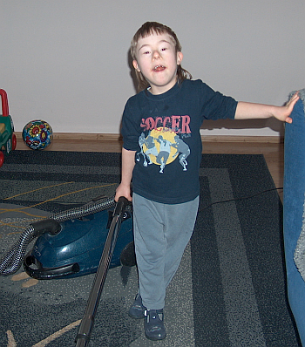
Fot. Danuta Rojek

Ale Olek nie zawsze wszystko robi dobrze i zna określenia z mojej strony, że: „może być" albo "tak sobie" albo po prostu „źle", bo przecież musi wiedzieć kiedy ma się poprawić.
Mój samodzielny facet chodzi czasem sam do sklepu. Wprawdzie sklep jest bardzo blisko, ale wtedy chyba jest najbardziej WAŻNY. Ja stoję na mostku i obserwuje go, bo z chodzeniem bokiem mamy jeszcze mały problem- wprawdzie wie, że jak jedzie samochód trzeba zejść i schodzi na pobocze, ale tu do końca mu nie ufam. Zawsze się obawiam, żeby za wcześnie nie wyskoczył na ulice. Dostaje pieniążka i idzie po wafelka, nie istotne jest nawet po co, ważne, że sam płaci, czeka na resztę. Paragon obowiązkowo musi dostać. „Dziękuję” i „Do widzenia” i dumny wraca.
Mamy w domu pieska i dwa koty. Kiedy po obiadku zostają resztki Oli wie, że to dla nich. Chętnie zanosi im do miseczki. No jest po prostu świetnym pomocnikiem- to co robi jest zawsze z wielkiej chęci, nie z przymusu.

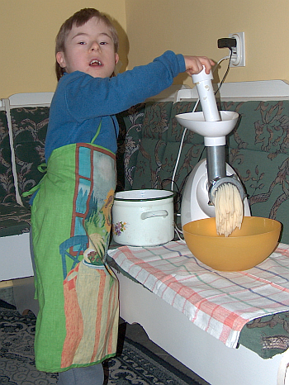
Fot. Danuta Rojek

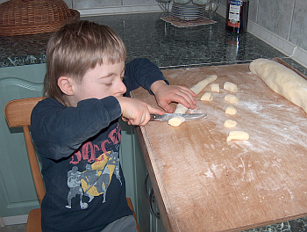
Fot. Danuta Rojek
Czasem jednak Oluś wykazuje za dużo odwagi i o mało swoich rodziców o zawał by nie przyprawił. Dwa lata temu kiedy byliśmy nad morzem, drugi raz z rzędu w tym samym miejscu, nasz synek tak wszystko pamiętał, że na hasło idziemy nad morze poszedł sam, nie czekając na nas (a ja pakowałam majdan). Do morza było jakieś 400 metrów. Przez wydmy doszedł do plaży sam i wrócił do domu z powrotem, bo chyba nie spodobało mu się samotne opalanie. A my szukaliśmy po całym ośrodku naszego bohatera. Oli lubi chodzić swoimi ścieżkami. Ta przygoda kosztowała mnie bardzo dużo, ale z drugiej strony cieszę się, że sobie poradził.

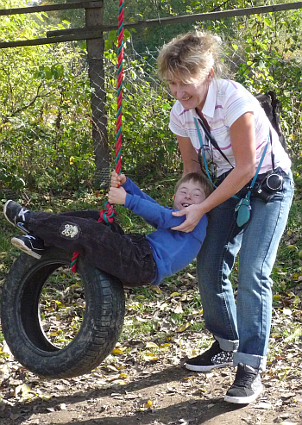
Fot. Iwona Lewinowska – Oluś z mamą na wycieczce w Gruszowie

Mam nadzieje, że kiedyś będzie na tyle samodzielny, że będzie wiedział dokąd zmierza i jak stamtąd wrócić. Życzę tego Olinkowi i wszystkim dzieciom z przedszkola.

Danuta Rojek, mama Olusia

